BILJKE U PROLJEĆE

U PROLJEĆE SE PRIRODA ZELENI JER RASTU NOVE BILJKE.
BILJKE SU: DRVO, GRM, CVIJET.

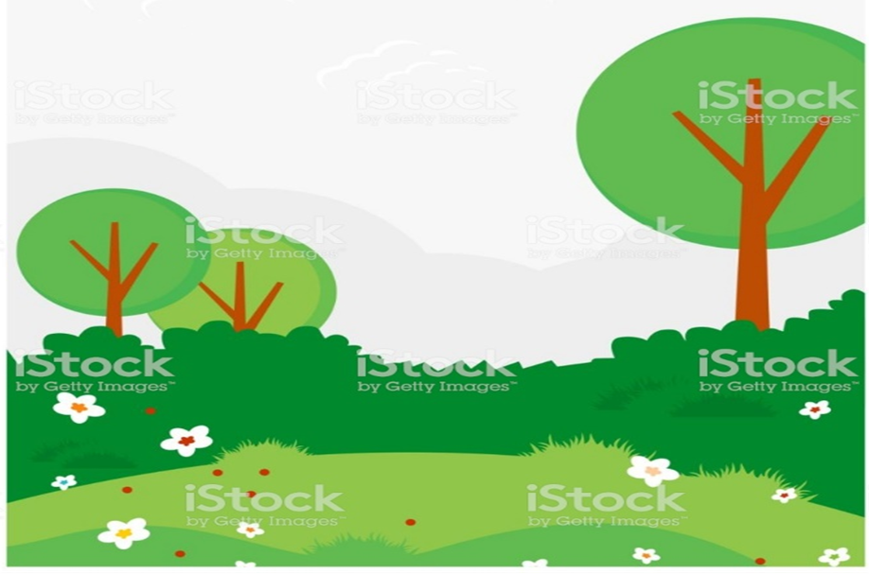
GRM
CVIJET
DRVO
IZ PUPOLJAKA NA DRVEĆU I GRMLJU NASTAJU LISTOVI I CVJETOVI.
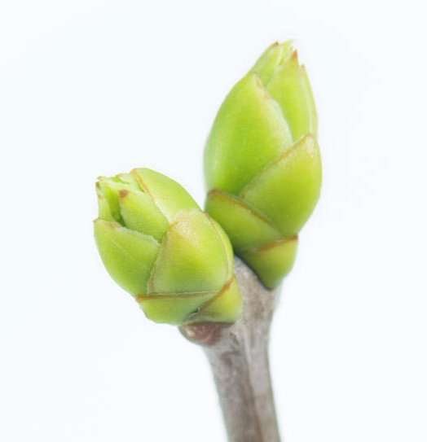
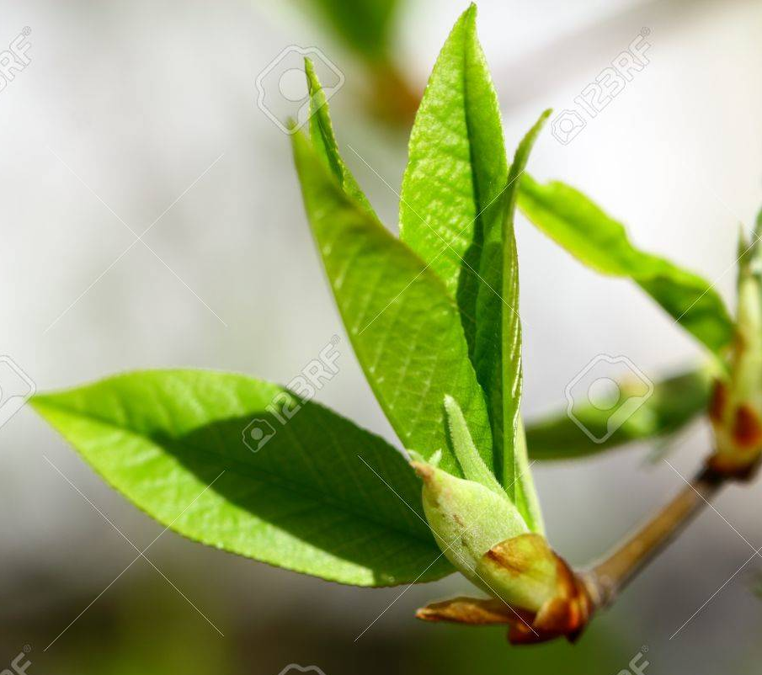

PUPOLJAK LIST

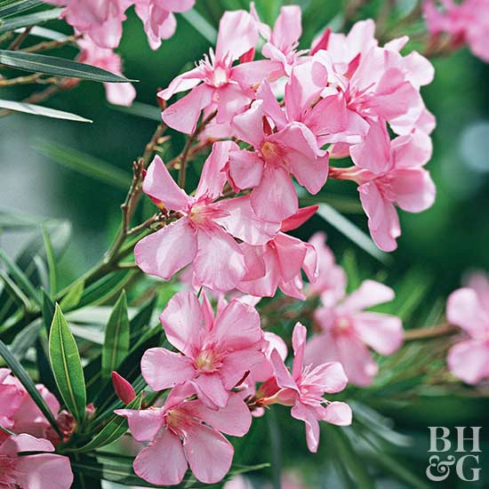
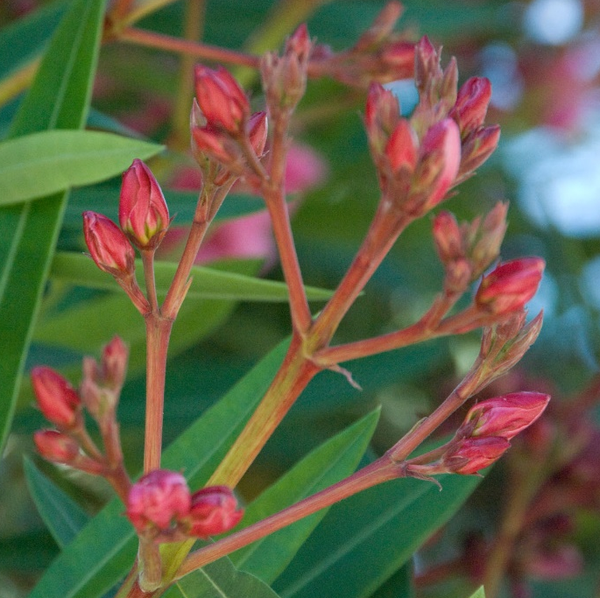
PUPOLJAK CVIJET

DRVO S CVIJEĆEM U PROLJEĆE
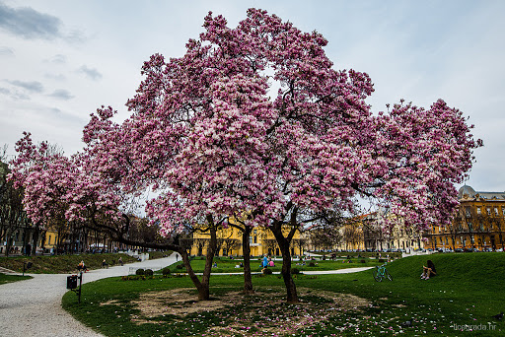

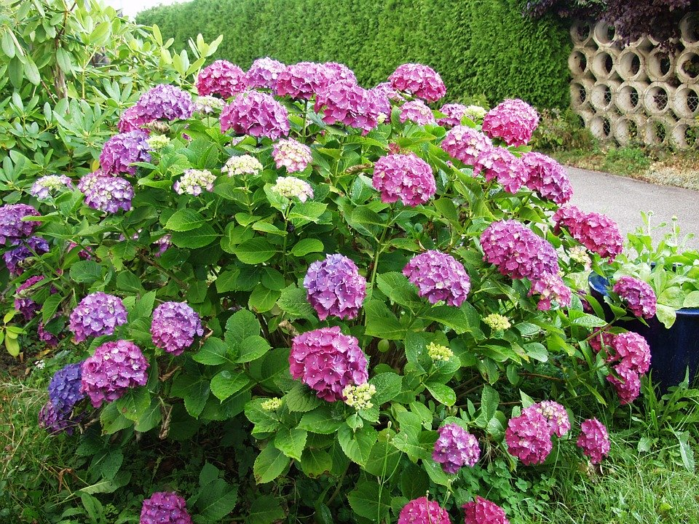
GRM S CVIJEĆEM U PROLJEĆE

U PROLJEĆE RASTE I CVIJEĆE KOJE ZOVEMO VJESNICI PROLJEĆA. ONI NAM NAJVALJUJU BUĐENJE PRIRODE. TO SU:
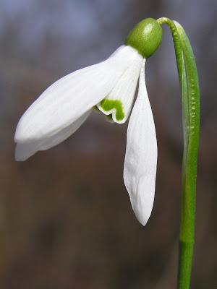

VISIBABA

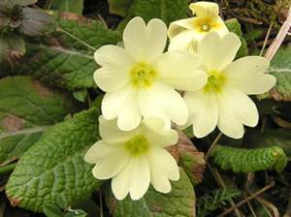

JAGLAC

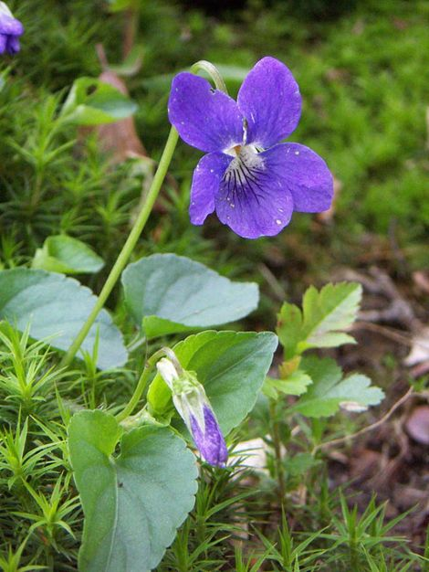

LJUBIČICA

